COMMUNIQUÉ DE PRESSE

Rémy JEANNIN succède à Philippe GUERIT
à la présidence de l’UIMM Côte-d’Or

Dijon, le 1er juin 2023 – Le Conseil d’Administration de l’UIMM Côte-d’Or a élu son nouveau président le mardi 23 mai 2023. Rémy JEANNIN succède ainsi à Philippe GUERIT pour un mandat de trois ans.
L’organisation a renouvelé son bureau, dont voici la composition :
- Rémy JEANNIN, président
- Jean-Yves PALLARD, vice-président grand groupe
- Eric MAGAUD, vice-président TPE-PME
- Eric MONNOT, trésorier
- Christine ROSLYJ, secrétaire
- Philippe GUERIT, président d’honneur
- Yves BRANGER, membre d’honneur
- Didier CONTREPOIDS, membre d’honneur
- Frédérique LE FLOCH, membre d’honneur
- Laurent OCCHINI, membre d’honneur
- Daniel DUREUX, personne qualifiée
- Véronique GUILLON, membre de droit
Rémy JEANNIN, industriel engagé
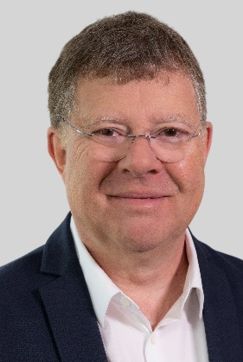
Rémy Jeannin est titulaire d'un Diplôme d'Etudes Supérieures Comptables et Financières (DESCF) obtenu à l'Université de Bourgogne.
Il débute sa carrière en 1988 en qualité de Directeur Administratif et Financier au sein d'Agena (distribution informatique).
Dès 1993, il rejoint l'entreprise SAVOYE en tant que Directeur des Ressources Humaines et Directeur des Affaires Financières suite à l'acquisition de l'entreprise par le Groupe Legris Industries.
En 2006, il devient Directeur Général Adjoint de la division ingénierie des matériaux de construction du Groupe pour, en 2008, intégrer la direction du Groupe Legris Industries en tant que membre du Directoire en charge de la Direction des Ressources Humaines Groupe.
Rémy Jeannin est Président Directeur Général de SAVOYE depuis octobre 2011. SAVOYE conçoit des solutions sur mesure, associant logiciels de pointe et technologies avancées, adaptées aux besoins de la Supply Chain et des opérations logistiques des acteurs de la production et de la distribution.
Il est président du GEIQ Industrie Côte-d’Or depuis 2020, et était également Vice-président de l’UIMM Côte-d’Or depuis 2017.

